数据库Assignment4_2151784王若兵

13.14
由题设可知，对于给定块，使用三个信息来定义它的移出优先级：
- 存储变长L
- 对象引用率R
- 读取代价C
定义移出优先级函数对块的移出优先级进行定义。
$$T=f\left(L,R,C\right)$$
在当前数据库中做如下假设：
- L越大，移出优先级越高
- R越大，移出优先级越高
- C越大，移出优先级越小
可以定义优先度函数
$$T=\left(LR\right)/C$$
为块的移出优先度，以此为依据选择移出块。

14.3
a、4
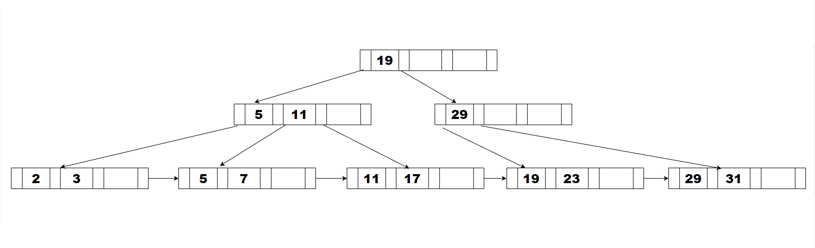

b、6
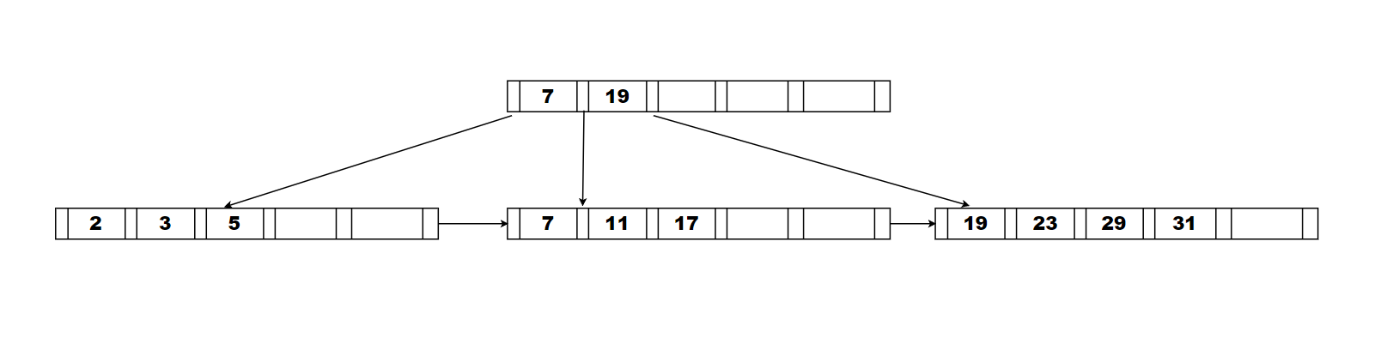

c、8
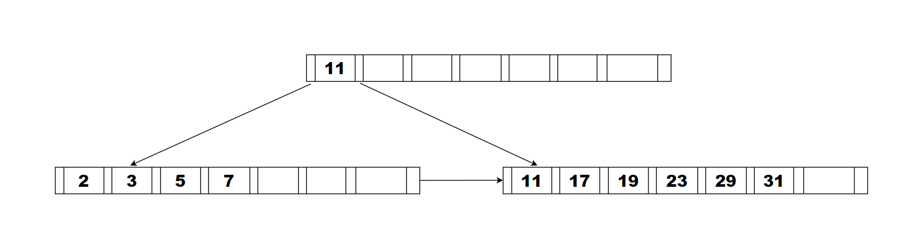

14.13
a：
四个范围分布记为S1-S4
- S₁:50000美元以下
- S₂:50000美元至60000美元以下
- S₃:60000美元至70000美元以下
- S₄:70000美元及以上
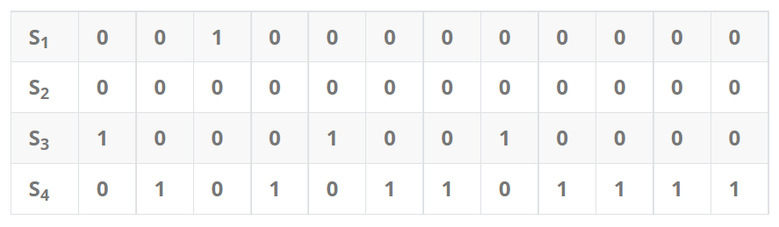
b：
做出dept_name的位图
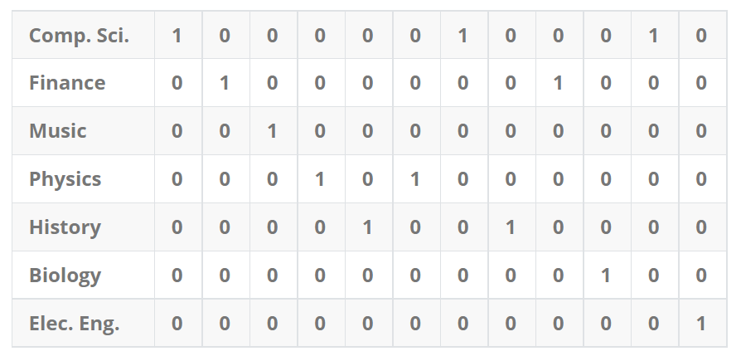
记80000美金及以上工资为S
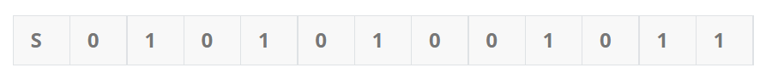
之后对dept_name中Finance和S进行取交集，得到：
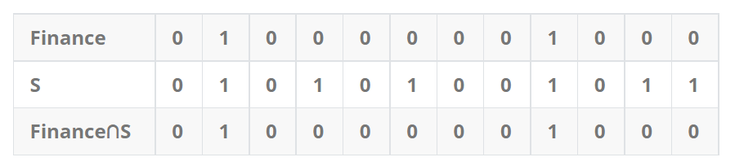
综上，满足要求的教员为：Wu、Singh

17.15
a、
对于串行执行<T₁₃，T₁₄>，终值为A=0，B=1，满足一致性需求
对于串行执行<T₁₄，T₁₃>，终值为A=1，B=0，满足一致性需求
b、
执行序列：
T₁₃ | T₁₄
read(A)  read(B)  if A=0 then B=B+1  write(B) | read(B)  read(A)  if B=0 then A=A+1  write(A)
由于T₁₃的write(B)在T₁₄的read(B)后，优先图中存在一条T₁₄指向T₁₃的边
由于T₁₄的write(A)在T₁₃的read(A)后，优先图中存在一条T₁₃指向T₁₄的边
因此，优先图中存在环，此调度是不可串行化的
c、
不存在。
由于T₁₃与T₁₄的对称性，只考虑最终串行化执行序列为<T₁₃，T₁₄>的情景。
若要使原始调度并发执行，至少要将T₁₄的“read(B)”调度到T₁₃的序列中，而这是不可能的，因为T₁₄的“read(B)”与T₁₃的最后一条语句"write(B)"是冲突的。
综上，不存在可串行化调度的并发执行。

